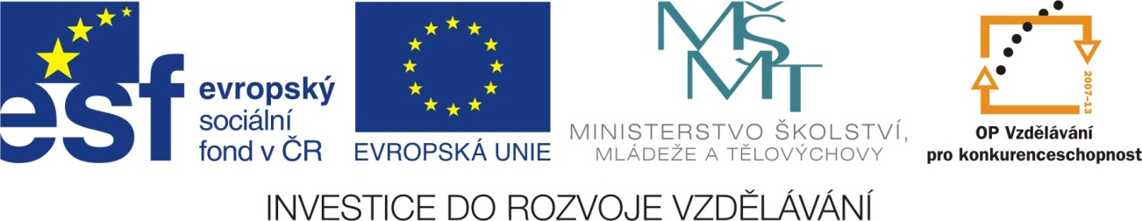

DESÍTKY A JEDNOTKY
VY_32_INOVACE_13_desitkyajednotky

Vytvořeno v rámci v projektu „ EU peníze školám“
OP VK oblast podpory 1.4 s názvem Zlepšení podmínek pro vzdělávání na základních školách
Seskupuj předměty po desítkách. Zapiš počet desítek a jednotek.

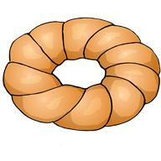
jednotky
desítky


jednotky
desítky


jednotky
desítky

jednotky
desítky

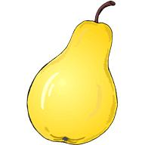
desítky
jednotky
jednotky
desítky

ZÁKLADNÍ ÚDAJE DUM:

- Autor DUM: Radka Smetanová, ZŠ a MŠ Klášter Hradiště nad Jizerou 81
- Období vytvoření DUM: 1. pololetí školního roku 2011 / 2012
- Ročník: druhý
- Vzdělávací oblast: Matematika a její aplikace
- Vzdělávací obor: Matematika
- Tématický okruh: Čísla a početní operace
- Téma: Desítky a jednotky
- DUM byl vytvořen jako doprovodný materiál pro výklad
v předmětu matematika ve druhém ročníku ZŠ.
- Je určen k prezentaci pomocí datového projektoru, předvedení na monitorech žáků nebo jako pracovní list.

Použité zdroje:
- Použité obrázky jsou screeny z MS Office
- Použité obrázky pocházejí z databáze obrázků MS Office

